КОНСУЛЬТАЦИЯ ДЛЯ РОДИТЕЛЕЙ:
«Книга-лучший друг»

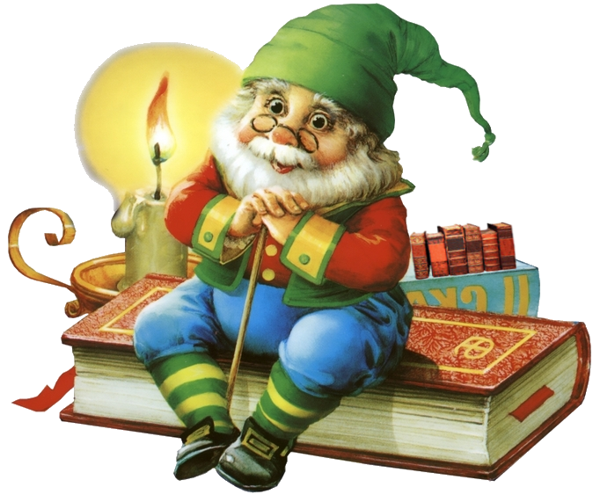
«Чтение – это один из истоков мышления и умственного развития». (В.А. Сухомлинский)
Главная задача знакомства детей дошкольного возраста с художественной литературой – это воспитание интереса и любви к книге, стремления к общению с ней, умение слушать и понимать художественный текст.
Книга вводит ребенка в мир человеческих чувств: радостей, страданий, отношений, побуждений, мыслей, поступков, характеров, раскрывает человеческие и духовные ценности. Книга, прочитанная в детстве, оставляет более сильный след, чем книга, почитанная в зрелом возрасте.
Задача взрослого – открыть ребенку то чудо, которое носит в себе книга, то наслаждение, которое доставляет погружение в чтение.
С самого маленького возраста малышам нужно читать как можно больше книг. Очень важно, чтобы он полюбил это занятие. Книга может заинтересовать, как мальчишек, так и девчонок, главное найти такой вариант, который понравится ребенку.

Учеными установлено, что ребенок, которому систематически читают, накапливает богатый словарный запас.
Читая вместе с мамой, ребенок активно развивает воображение и память. Именно чтение выполняет не только познавательную, эстетическую, но и воспитательную функцию. Поэтому, родителям необходимо читать детям книжки с раннего детства.
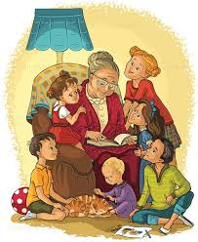
В дошкольном возрасте дети знакомятся с русским и мировым фольклором во всём многообразии его жанров - от колыбельных песен, потешек, считалок, дразнилок, загадок, пословиц до сказок и былин, с русской и зарубежной классикой. С произведениями В. А. Жуковского, А. С. Пушкина, П. Г. Ершова, Ш. Перро, братьев Гримм, Х. К. Андерсена, С. Я. Маршака, К. И. Чуковского, и многих других.
Разнообразие детских книг удивляет, но не всегда радует. Важно помнить, что в любой книге, в том числе и детской, самое главное-содержание.
Рекомендации по приобретению литературы для детей 4-5 лет:
У детей 4-5 лет происходит активизация словарного запаса, идет развитие связной речи. Читая ребенку литературные произведения, нужно обращать внимание на отдельные слова и выражения. Можно учить пересказывать короткие тексты русских народных сказок. Потихоньку приступайте к заучиванию стихотворений.
В этом возрасте можно знакомить ребенка со сказками зарубежных авторов, с богатырскими народными сказками, с рассказами о природе и животных, с творчеством К. Чуковского.
Для того чтобы ребенок полюбил книгу, родителям нужно сильно потрудиться.
Советы для родителей.
- Чаще говорите о ценности книги;
- Воспитывайте бережное отношение к книге, демонстрируя книжные реликвии своей семьи;
- Вы главный пример для ребенка, и если хотите, чтобы ваш ребенок читал, значит, стоит тоже некоторое время проводить с книгой;
- Посещайте вместе библиотеку, книжные магазины;
- Покупайте книги яркие по оформлению и интересные по содержанию;
- Радуйтесь успехам ребенка, а на ошибки не заостряйте внимание;
- Обсуждайте прочитанную книгу среди членов семьи;
- Рассказывайте ребенку об авторе прочитанной книги;
- Чаще устраивайте семейные чтения.
Чтение для детей должно стать ежедневной привычкой, стать необходимостью. Читать ребенку – это не просто обязанность родителей, это уникальный способ общения, который практически не имеет замены.
Давайте представим, хотя бы на миг,
Что вдруг мы лишились журналов и книг,
Что люди не знают, что значит поэт,
Что нет Чебурашки, Хоттабыча нет.
Что будто никто никогда в этом мире,
И слыхом не слыхивал о Мойдодыре,
Что нету Незнайки, вруна-недотёпы,
Что нет Айболита, и нет дядя Стёпы.
Наверно нельзя и представить такого?
Так здравствуй же, умное, доброе слово!
Пусть книги, друзьями заходят в дома!
Читайте всю жизнь – набирайтесь ума!
Андрей Анпилов

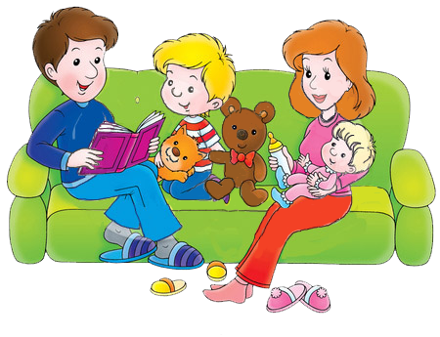

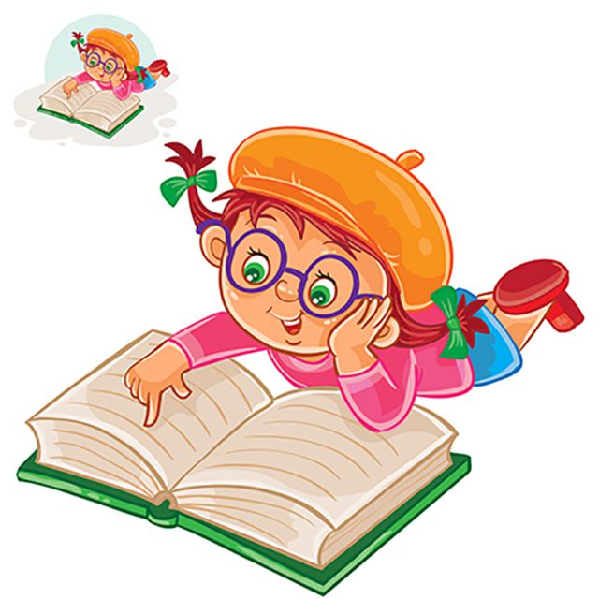
ДЕТСКИЕ СТИХИ О КНИГЕ И ЧТЕНИИ

Как хорошо уметь читать!
Как хорошо уметь читать!
Не надо к маме приставать,
Не надо бабушку трясти:
"Прочти, пожалуйста, прочти!"
Не надо умолять сестрицу:
"Ну, прочитай еще страницу".
Не надо звать, Не надо ждать,
А можно взять И почитать!
(В. Берестов)

Первая книжка.
Книгу первую мою Берегу я и люблю.
Хоть пока и по слогам, Я ее читаю сам –
И с конца, и с серединки, В ней красивые картинки,
Есть стихи, рассказы, песни. С книгой жить мне интересней!

ЗАГАДКИ ПРО КНИГИ
1.Я всё знаю, всех учу, а сама всегда молчу.
Чтоб со мною подружиться, нужно грамоте учиться.
(Книга.)
2.Открыть свои тайны любому готова.
Но ты от неё не услышишь и слова.
(Книга.)
3.Снаружи смотришь - дом, как дом,
Но нет жильцов обычных в нём.
В нём книги интересные
Стоят рядами тесными.
(Библиотека.)
4.Вам выражения знакомы: про первый блин,
что вечно комом,
Про сор, что из избы несут.
Как выражения зовут?
ПОСЛОВИЦЫ О КНИГЕ
● Пословицы кратки, а ума в них целые книги.
● Хлеб питает тело, а книга питает разум.
● Хорошую книгу читать не в тягость, а в радость.
● Книга для ума - что тёплый дождь для всходов.
● Ум без книги, как птица без крыльев.
Желаем вам интересно провести время вместе с детьми!

Рагозина Е.И.,
Воспитатель группы «Ромашка»
